1. **chitietdathang**
2. **Insert**

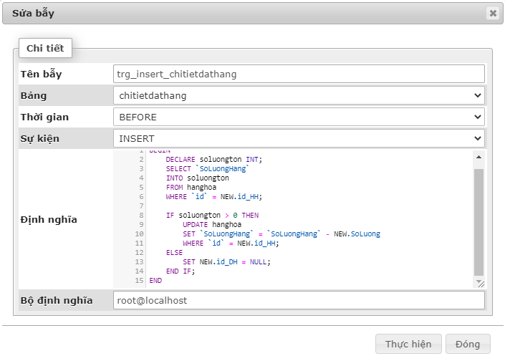

Mô tả:

* Khi đặt hàng nếu số lượng hàng trong kho > 0 thì cập nhật lại số lượng hàng trong hanghoa (trừ đi)

1. **Update**:

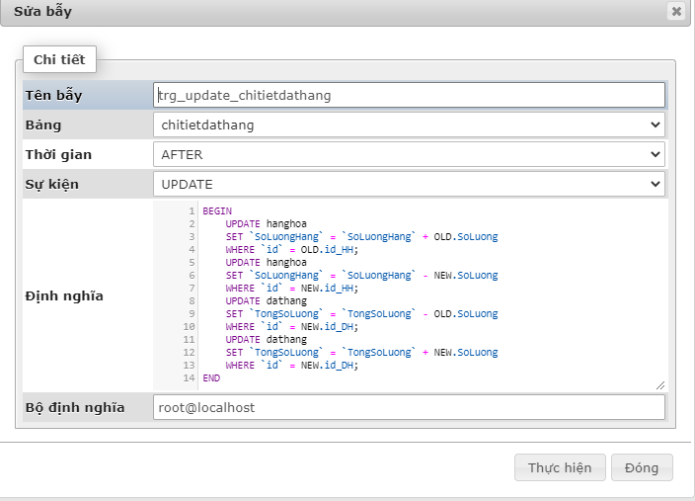

Mô tả:

* Khi update đơn hàng thì cập nhật lại số lượng hàng trong hanghoa [cộng số lượng cũ(OLD.SoLuong) sau đó trừ đi số lượng mới vừa cập nhật (NEW.SoLuong)]
* Khi update đơn hàng thì cập nhật lại tổng số lượng trong dathang [trừ số lượng cũ(OLD.SoLuong) sau đó cộng số lượng mới vừa cập nhật (NEW.SoLuong)]

1. **Delete**

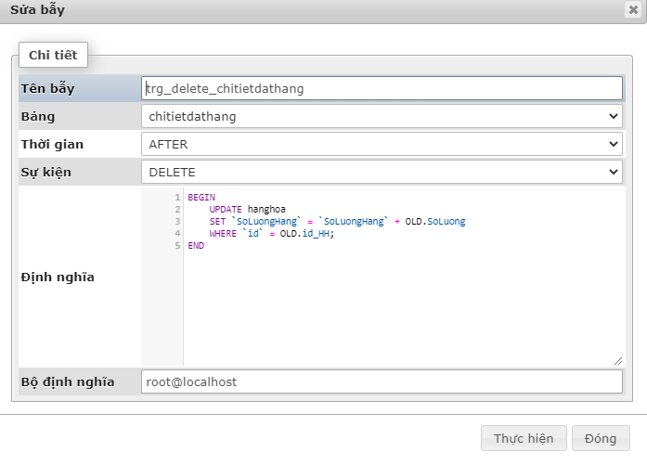

Mô tả:

* Cập nhật lại số lượng hanghoa (cộng vào)

1. **chitietnhaphang**
2. **Insert**

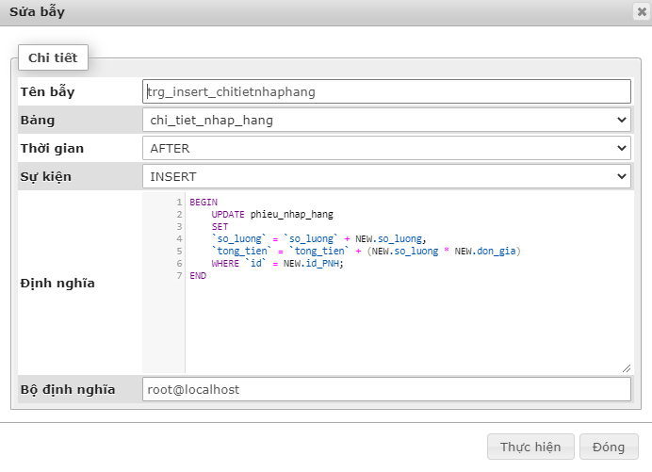

Mô tả:

* update phieu_nhap_hang ( tăng tổng số lượng và tăng tổng tiền của phieu_nhap_hang)

1. **Update**

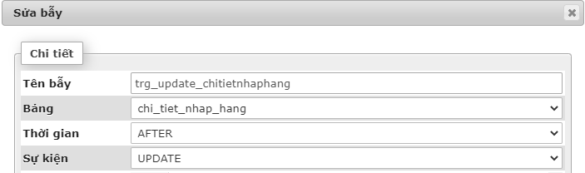

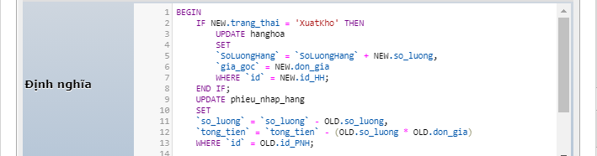

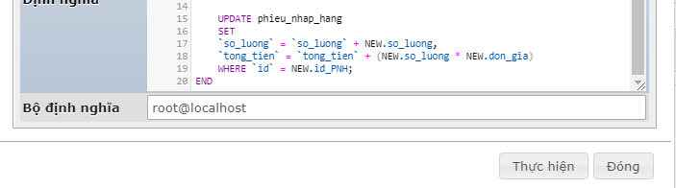

Mô tả:

* update phieu_nhap_hang ( trừ giá trị cũ .OLD và thêm giá trị mới vào .NEW)
* Nếu trang_thai === ‘XuatKho’ thì tiến hành update hanghoa ( tăng số lượng hàng và gắn gia_goc = don_gia)

-